TEHNILINE KIRJELDUS

Hanke nimetus: ..... koostootmisjaama operaatorite tööruumide renoveerimistööd.
Sisukord:
Töö teostamise aadress
Töö teostamise koht, hankeobjekt
Pakkumise ja töö teostamise tingimused
Hetkeolukord
Ruumide mõõtmed
Teostatavate tööde kirjeldused ja fotod hetkeolukorrast
Saavutatav tulemus ja tööde kvaliteet

Töö teostamise aadress :
Töö teostamise koht, hanke objekt: Töö teostamise kohaks on ....... koostootmisjaama koosseisu kuuluvas hakkepuidu katlahoones asuvate operaatorite tööruumi, köök-puhkeruumi, sanruumi ja vaheruumi, sanitaar-renoveerimistööd.

Pakkumise ja töö teostamise tingimused:
- Hankija eeldab, et Pakkuja on põhjalikult tutvunud hankedokumentidega, olemasoleva ehitisega, ruumidega ja seal valitsevate tingimustega, võtnud arvesse kõik kirjeldatud ja töö teostamiseks vajalikud kirjeldamata tööd ning muud tingimused ja riskid.
- Kogu tööprotsessi üldise koordineerimise vastutus lasub pakkujal (töövõtjal).
- Hankija jätab endale õiguse teha vajadusel lähteülesande muudatusi ja täpsustuse selliselt, et hanke ja teostatavate tööde maht tervikuna oluliselt ei muutu.
- Pakkumine peab vastama pakkumise kutse dokumendis esitatud tingimustele ega või olla mis tahes muul viisil eksitav.
- Töövõtja peab teostama omal kulul kõik pakkumise koostamiseks ja hiljem ka tööde teostamiseks vajalikud täpsustavad mõõdistused ja vajalikud uuringud.
- Töövõtja peab oma pakkumise mahtu arvestama ka need tööd, mis ei ole pakkumise kutse dokumentides otseselt kirjeldatud, kuid mis on, tuginedes ametialasele professionaalsusele, vajalikud pakkumise kutse dokumentides kirjeldatud tööde nõuetekohaseks ja Hankija taotlustele vastavaks teostamiseks.
- Töid saab teostada tööpäevadel ja tööajal, samuti õhtusel ajal ja puhkepäevadel. Tööde algus päev tuleb eelnevalt kooskõlastada halduriga ja teavitada jaama valveinseneri. Enne tööde algust tuleb läbida esmane ohutusalane- ja elektri alane instrueerimine. Töövõtja peab arvestama ja korraldama kõik tööd nii, et turvaseadmed töötaksid (ATS, läbipääsu ja videovalvesüsteemid) ja koostootmisjaama kogu tehniline personal saaks 24 / 7 oma otseseid tööülesandeid täita.
- Operaatorite ruumis töö teostusel tuleb arvestada asjaoluga, et ruumis jätkub töö 24/7 ja arvutid ning ekraanid on koguaeg töös, seega saab renoveerimistöid teostada poole ruumi kaupa korraga. Tihedat koostööd tuleb töövõtjal teostada jooksvalt valves olevate operaatoritega. Sellest tulenevalt tuleb kõik teostatavad tööd eelnevalt planeerida ja tööde teostuse kuupäevaline aja graafik kooskõlastada koostootmisjaama vastutavate juhtidega ( vajadusel töötajad kolida ajutiselt teise ruumi või jagada remonditavad ruumid osadeks, isoleerides remonditavad töötsoonid kiledega.)
- Ruumides tehtavad tööd, mis puudutavad erinevaid turvaseadmeid, -andureid, -keskuseid (ATS, video, valve, läbipääs) ning nende kaabeldusi, tuleb eelnevalt kooskõlastada (väljalülitused, kinni katmised, kaablite eemaldustööd, seadmete ümbertõstmised jne.), EE turvaosakonna vastutava halduriga vajadusel kontakteeruda otseselt seadmeid haldavate/hooldavate firmade esindajatega. Kontaktid saab EE turvaosakonna vastutava halduri käest.
- Ruumides tehtavad tööd, mis puudutavad erinevaid elektriseadmeid, -keskuseid, lülitid, seinakontaktid, valgustid, vent mootorid jne ning nende kaabeldusi, tuleb eelnevalt kooskõlastada (väljalülitused, kinni katmised, kaablite eemaldustööd, seadmete, lülitite valgustite asendamised, remondid, ümbertõstmised jne.), Paide koostootmisjaama vastutava käidujuhi poolt määratud elektriosakonna töötajaga. Kontaktid saab Paide koostootmisjaama vastutava käidujuhi käest.
- Kõik disainlahendused, materjalivalikud, väljavahetatavad või renoveeritavad hoone sise tarindite osad, valamud, segistid, värvid, toonid, valgustid, lülitid, mööbel, kapid jne. ja kasutatavad tehnoloogiad tuleb eelnevalt kooskõlastada Hankijaga.
- Kõigi tööde käigus vajalike renoveerimistöödele vajalike kommunikatsioonide ja ühenduste väljaehitamine ning nendega seotud kulud kuuluvad hanke mahtu. Tarbitud elektrienergia ja vee eest ei pea Töövõtja tasuma.
- Renoveerimistööde mahtu kuulub täite- ja teostusdokumentatsiooni koostamine, süstematiseerimine ja Hankijale üleandmine. Täite.- ja teostusdokumentatsioon tuleb koostada ja Hankijale üle anda ühes eksemplaris nii paberkandjal kui elektroonselt (CD plaat või mälupulk). Täitedokumentatsiooni koosseis, struktuur ja maht (kasutatud materjalid, värvid, koodid, toonid, torustikud, mööbel, valgustid andmed jne.) tuleb eelnevalt kooskõlastada Hankija esindajaga.
- Igapäevaselt peale töö lõppu tuleb jooksvalt töötsoon koristada ja hoida korras. Pärast tööde lõppu tuleb teostada kõigi ruumide remondi ja renoveerimis järgne koristus nii, et ruumid oleksid koheselt kasutatavad.
- Pakkumise maksumus peab sisaldama kõiki hanke objektiga seotud kulusid.
- Pakkumise maksumus peab olema lõplik ja sisaldama kõiki Pakkuja hanke ettevalmistuse ja teostusega kaasnevaid kulutusi. Pakkumise maksumus esitatakse Eurodes ilma käibemaksuta.
- Hankemenetluse käigus Pakkujale teatavaks saanud info (sh hankedokumentides ja selle lisades toodud info) on konfidentsiaalne ja ilma Hankija eelneva kirjaliku loata Pakkuja seda kolmandatele isikutele avaldada ei tohi.
- Töödele ja paigaldatud seadmetele, ning osadele ja sõlmedele on garantiiaeg 24 kuud, mis algab peale tööde vastuvõtmist.

Hetkeolukord: Operaatorite ruum, olmeruum ja sanitaarruum on ehitatud 2011 aastal. Hetkeks on ruumide üldmulje mitterahuldav ja ruumid näevad välja ka mitteesteetilised ja -töötajasõbralikud. Kõikides ruumides on seintel värvkate kulunud ja määrdunud. Ripplaed on amortiseerunud ja katki, valgustid ei tööta ja on aegunud, lülitid ja seinakontaktid on amortiseerunud ja seinaküljest lahti, kööginurga mööbel on amortiseerunud, santehnika osaliselt amortiseerunud ja üldse puudub kööginurgas. Plaaditud seinad on rahuldavas seisukorras. Seintel on vaja teostada kohtparandusi. Ruumide põrandad on amortiseerunud ja tuleb asendada. Sändvits seintega ei tehta midagi, vaid puhastustööd.

Ruumide mõõtmed.

Ruumi nimetus | Ruumi Mõõdud |  |  | Pindala põrand | Pindala seinad | Pindala lagi
Ruumi nimetus | Pikkus | Laius | Kõrgus | Pindala põrand | Pindala seinad | Pindala lagi
 | m | m | m | m² | m² | m²
Operaatorite ruum | 6,0 | 4,3 | 2,5 | 25,8 | 51,5 | 25,8
Köök-puhkenurk | 4,2 | 2,6 | 2,9 | 10,9 | 39,5 | 10,9
Sanitaarruum-wc | 2,2 | 1,2 | 2,9 | 2,7 | 19,7 | 2,7
Vaheruum | 6,5 | 2 | 3,1 | 13 | 52,7 | 13

Teostatavate tööde kirjeldused ja fotod hetkeolukorrast:
Operaatorite ruum.
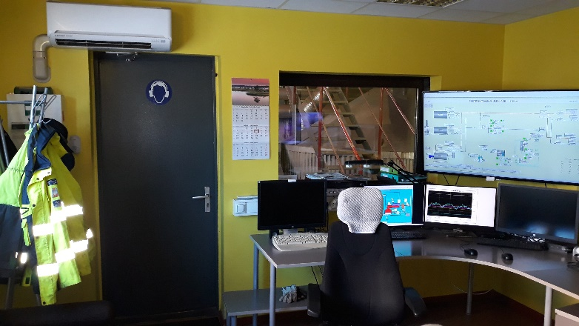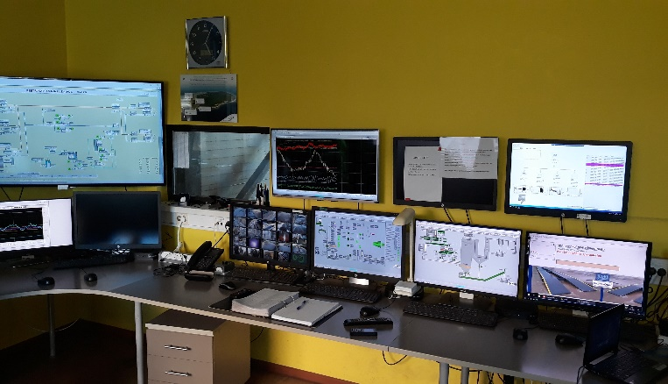

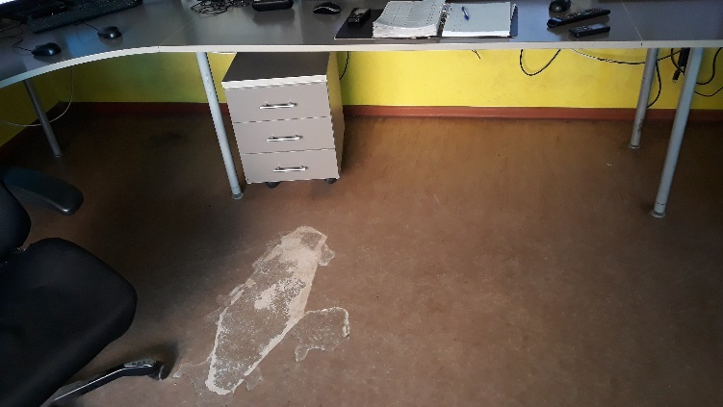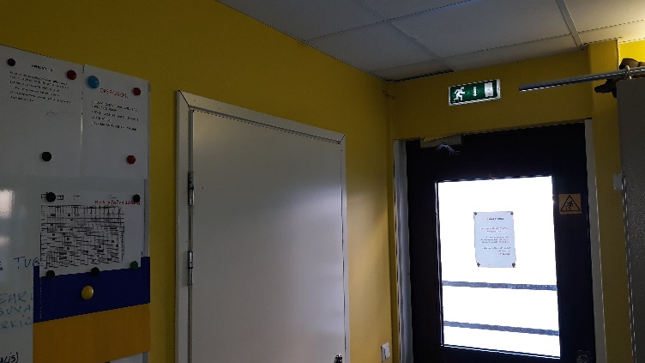

LAED – paigaldada komplekssed uued mineraalkiust moodul ripplae paneelid 60x 60 või 120x60. Lakke paigaldada uued LED valgusti paneelid mõõtmetega 60x60, samuti puhastada puhtaks, üle värvida või paigaldada uued ventilatsiooni plafoonid või restid. Mineraalkiust moodul ripplae paneelide ja valgustite lahendus, asukohad, disain, tüüp, eelnevalt kooskõlastada tellija esindajaga.

SEINAD - vigastatud kohad, augud, avaused, praod muljumised pahteldada, lihvida, kruntida ja värvida. Kõik seinapinnad värvida üle 2x eelnevalt kooskõlastatud tooniga värviga. Värviks kasutada poolmatti niiskuskindel vesialuseline akrüülvärv või lateksvärvi kõrgete hügieeninõuetega ja kulumiskindlusega, Vähemalt klass 2 (ISO 11998 200x 5-20 mikronit; SFS 5000-10000 pesu). Kõik ruumiga seotud avaused: uksed, aknad ja klaaspaneelide kõik komplektid, sh ka aknalauad, raamid, puhastada ja pesta, tulemuseks peavad olema valged plastikuosad, vajadusel teostada väikeremont ja kohtparandused. Seina värvitoonid ja avaustes tehtavad parendustööd eelnevalt kooskõlastada tellija esindajaga. Rikkis ja kulunud uksele-katlaruumi paigaldada uus täiskomplektne lukustusmehanism koos käepidemega, samuti paigaldada antud uksele uued tuletõkke uksele ettenähtud tihendid.

PÕRANDAD – kogu ruumi ulatuses asendada olemasolev põrandakate uue kattega. Paigaldatud uus põrandakate, tuleb töödelda ja katta kaitseainega (vastavalt paigaldatud põrandakatte paigaldus-, kasutuselevõtu- ja hooldusjuhendile) Uueks põranda katteks kasutada PVC-PUR pinnakattega, kasutusklass 34 (eriti intensiivse kasutusega äripinnad) PVC pinnakate PUR ≥ 0,7mm. Põrandakatte valikul tuleb lähtuda lisaks esindusfunktsioonile ka võimalikest lisafunktsioonidest, materjali pikaealisusest, kulumiskindlusest käiguradadel ja lihtsast hooldatavusest. Kogu ruumi ulatuses paigaldada uued seina ja põrandaga sobivad põrandaliistud. Põranda värvitoonid ja võimalusel mosaiiklahendus (mitmevärviline) ning kujundus tuleb eelnevalt eelnevalt kooskõlastada tellija esindajaga. Põranda renoveerimistööde teostusel tuleb arvestada asjaoluga, et kogu ruumi põrandapinda ei ole võimalik p.8 tingimuste kohaselt tühjaks vabastada ja ruumis peavad tööd jätkama 24/7 kõik arvutid ja kuvarid ning töökohad. Komplekset operaatorite töölauda ei ole võimalik teha osadeks, vaid on võimalik tõsta seinast eemale niipalju kui arvutite ja kuvarite juhtmed võimaldavad.

ELEKTRISEADMED – elektriseadmed, lülitid, seinakontaktid tuleb seada töökorda, vajadusel asendada, puhastada, väljavahetatavad osad peavad sobima kokku üldise viimistlusega. Olemasolev juhtmestik jääb alles ja töö käigus ei muudeta. Lakke paigaldada uued LED valgustid-paneelid mis sobivad ripplaega 60x60 cm. Valgusnorm 500 lx üldvalgus ruumis. Valgustus peab vastama EVS-EN 12464-1 "Valgus ja valgustus, töökohavalgustus" Üldvalguse valgustitena kasutada valgusteid, milledel saab valgust sujuvalt valgustugevust reguleerimida e. timmerdada. Seinale paigaldada lüliti asemel valgustitega sobiv timmer - lüliti. Valgustite valikul arvestada ja mitte paigaldada valgusteid, mis tehniliselt on sobilikud ja odavad, kuid millede valgusrefletor hajuti aja jooksul muutub tuhmiks ja valgustugevus väheneb, lisatud foto mittesobivast valgustist, milline on muutunud keskelt pruuniks.

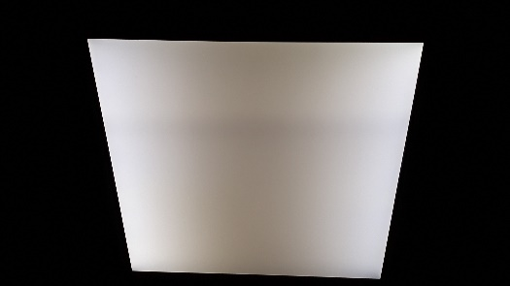
Köök-puhkeruum.
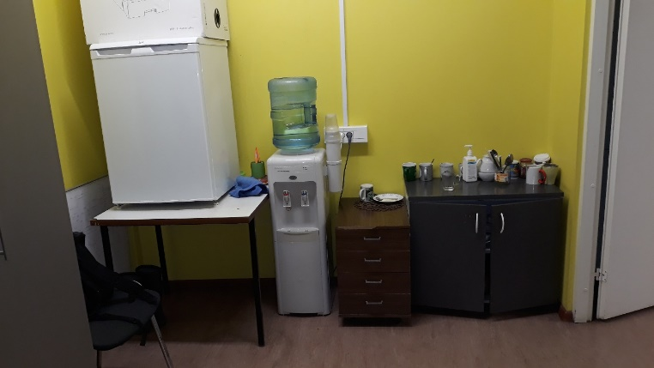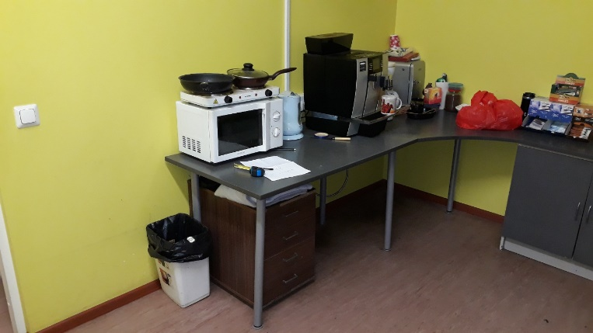

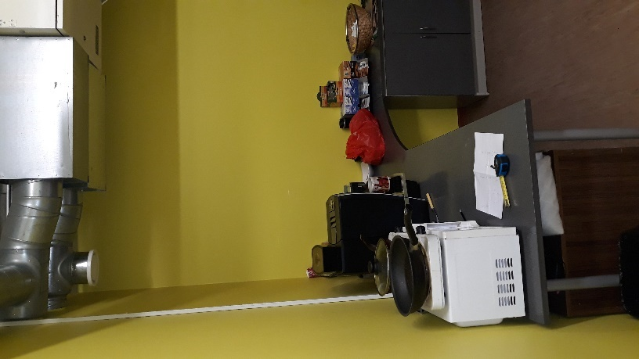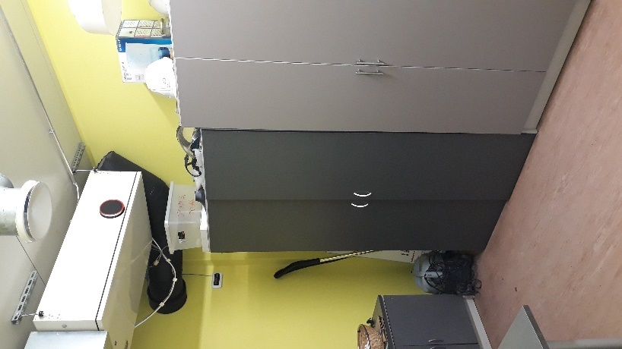
LAED – lagi jääb olemasolev. lagi pesta, puhastada. Laes asuvate ventilatsiooniplafoonide puhastus, samuti ventilatsiooniagregaadi väline puhastus ja ventilatsioonitorude väline puhastus.

SEINAD – vigastatud kohad, augud, avaused, praod muljumised pahteldada, lihvida, kruntida ja värvida. Kõik seinapinnad värvida üle 2x eelnevalt tellijaga kooskõlastatud tooniga värviga. Värviks kasutada poolmatti niiskuskindel vesialuseline akrüülvärv või lateksvärvi kõrgete hügieeninõuetega ja kulumiskindlusega, Vähemalt klass 2 (ISO 11998 200x 5-20mikronit; SFS 5000-10000 pesu). Seina värvitoonid ja avaustes tehtavad parendustööd eelnevalt kooskõlastada tellija esindajaga. Töötasapinnaga piirnev köögimööbli tagune avatud sein peab olema kergesti hooldatav ja vastupidav, milline tuleb katta kas nt laminaatkatte plaat, keraamilised plaadid või mööbliga kaasas oleva ja komplekse töötasapinna taguse ja sellega kokku sobiva seinaplaadiga.

UKSED / LUKUD - kõik uksed jäävad olemasolevad, määrdunud ja kulunud värviga uksed tuleb üle värvida lahustipõhise emailvärviga (mittemäärduv ja kergesti puhastatav värv). Uste viimistlus ja remonttööde teostusel tuleb tagada uste terviklikus ja esteetiliseks ja samaväärseks teiste ustega. Pundunud ja mädanenud ukseliistud, ning ukselehed asendada uutega. Välja vahetada uksepakud. Puidust uksepiidad ja lengid, millised on võimalik parandada, viimistleda ja ülevärvida ei ole vaja välja vahetada. Sellisel juhul tuleb ka uksepaneelid üle värvida, et kõik avatäited-uksekomplektid oleksid ühesugused. Juhul kui oletatavad viimistlus ja remonttööd ei annaks tulemust, tuleb välja vahetada kogu uksekomplekt. Uksel olevad lukud tuleb seada töökorda ja peavad riivistuma ning lukustuma. Uste üldine viimistlus peab olema ühene ja märkamatu, ning ei tohi olla silma torkavaid erinevusi tööde tulemuses.

PÕRANDAD – kogu ruumi ulatuses asendada olemasolev põrandakate uue kattega. Paigaldatud uus põrandakate, tuleb töödelda ja katta kaitseainega (vastavalt paigaldatud põrandakatte paigaldus-, kasutuselevõtu- ja hooldusjuhendile) Uueks põranda katteks kasutada PVC-PUR pinnakattega, kasutusklass 34 (eriti intensiivse kasutusega äripinnad) PVC pinnakate PUR ≥ 0,7mm. Põrandakatte valikul tuleb lähtuda lisaks esindusfunktsioonile ka võimalikest lisafunktsioonidest, materjali pikaealisusest, kulumiskindlusest käiguradadel ja lihtsast hooldatavusest. Kogu ruumi ulatuses paigaldada uued seina ja põrandaga sobivad põrandaliistud. Põranda värvitoonid ja võimalusel mosaiiklahendus (mitmevärviline) ning kujundus tuleb eelnevalt eelnevalt kooskõlastada tellija esindajaga.

MÖÖBEL, SANITAARTEHNIKA - Töövõttu kuulub uue mööbli hankimine ja paigaldus. Kompleksne mööbli lahendus tuleb eelnevalt kooskõlastada tellija esindajaga.
Mööbel paigaldatakse uksega seina, uksest paremale, nurgakapp ja otsaseina väike osa kappe. Mööblile jääva ala pikkus seina osas kus on uks, on orienteeruvalt 270 cm. Uus mööbel koosneb erinevatest sektsioonidest, põranda kappidest ja ühest monoliitsest töötasapinnast ja töötasapinna taga vertikaalselt seina peal., töötasapinnaga piirnev köögimööbli tagune avatud sein peab olema kergesti hooldatav ja vastupidav, milleks tuleb kasutada kas nt laminaatkatte plaati, keraamilisi plaate või mööbliga kaasas olevat ja komplekset töötasapinna tagust ja sellega kokku sobivat seinaplaati.
Mööbel koosneb seinale paigaldatud ning seinale kinnitatud võtmega lukustatavatest kappidest (kappidesse tuleb erinevate töötajate isiklikud toiduained, söögid, joogid , isiklikud esemed ja nõud). Töötasapind sisaldab roostevaba valamut, milline on ühe sektsiooniline ja omab kõrval nõrgumisala (valamu paigalduskoht eelnevalt ruumi kasutajatega läbi arutada). Valamu sisaldab uut kompleksset kang segistit koos uute ühendustorudega. Valamul on ka uus äravoolutoru torustiku koos haisulukuga. Torustikud ühendada kokku seina taga olevasse sanruumi torustikega. Mööbli, seinapaneelide ja muudesse ühendus ja liitekohtadesse paigaldada katteliistud ja silikoon, niiskuskindlalt, vältimaks vee ja niiskuse sattumist paneelide taha ja vahele.

Illustratiivse näitena on välja toodud 3 osaline mööblikomplekt ja valamu näidis.
Töötasapind peab olema üks tervik paneel, paneeli paksus 30 mm, sügavus 600 - 630 mm. Pikkus vastavalt mööbli ja ruumi suurusele, vajadusel kohapeal mõõta. Juhul kui mööbel tuleb keset ruumi, ehk vasakpoolne külg, peab töötasapind alumise kapi äärmistest välimistest külgedest pikem olema 40-70 mm. Töötasapinna kõrgus põrandast 860 - 900 mm, alumise sokli kõrgus 100 – 120mm. Kõikide ülemiste kappide sektsioonide kapiuste laius on 300 mm, alumiste, töötasapinna aluste kappide uste laiused on 400mm. Seinakappide kõrgus on standardne 57 cm, alumiste kapiuste kõrgus sõltuvalt töötasapinna kõrgusest põrandast ja alumise sokli kõrgust arvestades on vahemikus 710 – 770 mm.
Alumiste kappide üks sektsioon, 40 cm laiune peab sisaldama vähemalt kogu ulatuses sahtleid. Kapp, kuhu tuleb valamu, selle kapi sisse ei tule riiulit, vaid kapp tuleb varustada kas ühe suure 80 cm laiuse uksega ja väljasõitva platvormiga, kus peale saab paigutada 3 prügikogumise prügikasti – anumat (olmeprügi, pakendid, paber), kuhu sisse saab paigaldada kilekotid. Kogu mööbli karkassi, uste, seinte, riiulite paksus on 16 mm. Kõik alumised kapid ja seinakapid on varustatud 1 riiuliga. Kõigil ustel on metallist käepidemed kahe kruvi kinnitusega, soovitavalt kandilise kujuga ja paigaldatud horisontaalselt. Allpool on ruumi köögimööbli Tellijapoolne soovitav paigutuslahendus. Valamu ja prügikogumise kapi asukoha, samuti sahtlitega sektsiooni asukoht, töötasapinna all määratakse ära hankevõitja ja tellija vahel koos, enne mööbli tellimist.

ELEKTRISÜSTEEM – välja vahetada valgustid, millede valgusallikas on LED. Kaitseaste vastavalt ruumi eripärale. Katkised ja lahtised, ning mittetöötavad seinakontaktid ja lülitid ning muud lülitus ja reguleerimis seadmed vahetada välja uute vastu, kaitseaste peab vastama ruumi eripärale. Uued paigaldatavad elektriseadmed peavad sobima kokku olemasolevate elektrisedmetega ja üldise interjööriga. Köögi uue mööbli juurde paigaldada töötasapinna seina osale süvistatud seinakontaktid 4×16A + 2x16A, 230V (asukoht määrata koos tellija esindajaga) Teised elektripistikud (külmik, mikroahi, veeautomaat, puhkenurk) paigaldada uutesse sobivatesse kohtadesse. Kohad eelnevalt kooskõlastada Tellija esindajaga.

Sanitaarruum.
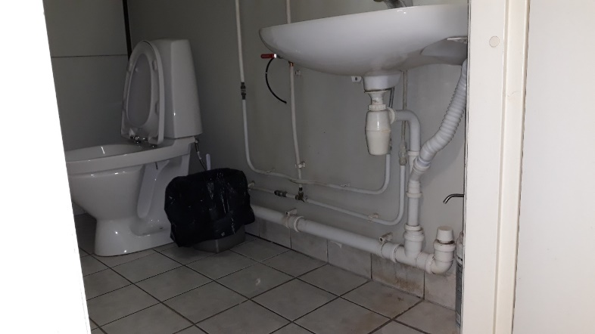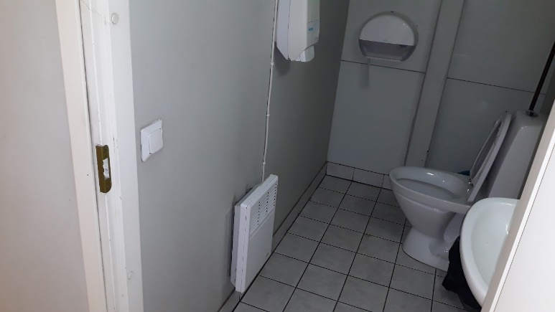
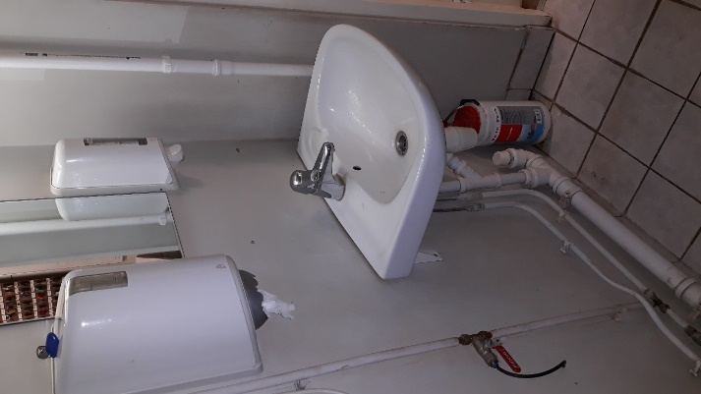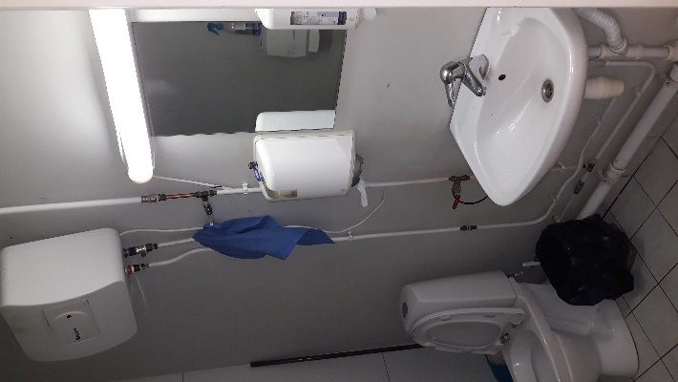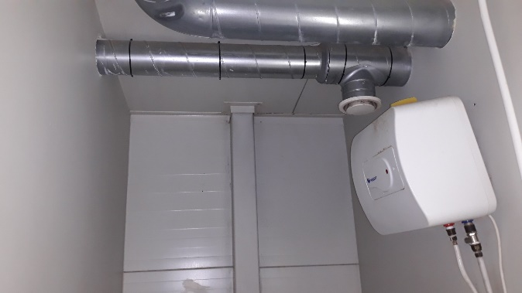

LAED – jäävad olemasolevad. Lae pind puhastada, vajadusel teostada kohtparandustööd. Laes asuvate ventilatsiooniplafoonide puhastus või uute vastu vahetus.

SEINAD – Sändvits sein puhastada. Sändvits ja tava seinte ühenduskohtadesse - nurkadesse on paigaldatud uued plastiknurgad min 20x 20 mm. Ülejäänud seintel vigastatud kohad, augud, avaused, praod muljumised pahteldada, lihvida, kruntida ja värvida. Seinapinnad värvida üle 2x eelnevalt kooskõlastatud tooniga värviga. Värviks kasutada poolmatti niiskuskindel vesialuseline akrüülvärv või lateksvärvi kõrgete hügieeninõuetega ja kulumiskindlusega, Vähemalt klass 2 (ISO 11998 200x 5-20mikronit; SFS 5000-10000 pesu). Seina värvitoonid ja avaustes tehtavad parendustööd eelnevalt kooskõlastada tellija esindajaga.

UKSED / LUKUD - kõik uksed jäävad olemasolevad, määrdunud ja kulunud värviga uksed tuleb üle värvida lahustipõhise emailvärviga (mittemäärduv ja kergesti puhastatav värv). Uste viimistlus ja remonttööde teostusel tuleb tagada uste terviklikus ja esteetiliseks ja samaväärseks teiste ustega. Pundunud ja mädanenud ukseliistud, ning ukselehed asendada uutega. Välja vahetada uksepakud. Puidust uksepiidad ja lengid, millised on võimalik parandada, viimistleda ja ülevärvida ei ole vaja välja vahetada. Sellisel juhul tuleb ka uksepaneelid üle värvida, et kõik avatäited-uksekomplektid oleksid ühesugused. Juhul kui oletatavad viimistlus ja remonttööd ei annaks tulemust, tuleb välja vahetada kogu uksekomplekt. Uksel olevad lukud tuleb seada töökorda ja peavad riivistuma ning lukustuma. Uste üldine viimistlus peab olema ühene ja märkamatu, ning ei tohi olla silma torkavaid erinevusi tööde tulemuses.

PÕRANDAD – kogu ruumi ulatuses asendada olemasolev glasuur plaat põrandakate uue glasuur või täismass plaat või muu sanruumi sobiva põranda kattega. Paigaldada põrandaga sobivad liistud, juhul kui tuleb uus plaatpõrand, siis ka seina peale paigaldada plaatidest äär.

SANITAARTEHNIKA, TORUSTIKUD – välja vahetada ja paigaldada ruumis kogu tarbeveetorustik, ehk külm ja soe vesi. Torustiku töövõtt algab ruumi sisenevast külma vee torustikust. Torustikuks kasutada alupex torustiku süsteemi või sirgeid kroomitud vasktorustikku. Torustik paigaldada visuaalselt korrektselt ja esteetiliselt, horisontaalselt ja vertikaalselt, torustike suuna muutus-paindekohtades kasutada nurki. Ühendused san tehnikaga kasutada tugevdatud ja armeeritud painduvaid ühendusvoolikuid. Enne segisteid, sh ka köögi valamu ja wc potti kasutada sulgkraane seinal. Valamu koos kangsegistiga vahetada välja uue vastu, milline sisaldab ka selle all olevat valamukappi. Valamu laius 55-60 cm. Samuti vahetada välja wc pott, milline asendada uue komplekse vett säästva loputussüsteemidega. Ruumi seinale sobivasse kohta paigaldada uus soojaveeboiler mahuga 20-30 liitrit. 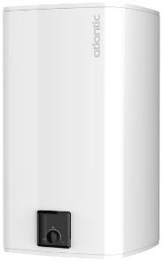 Soovitavalt kandiline.

ELEKTRISÜSTEEM – valgustid jäävad olemasolevad, juhtmestik ja juhtmestiku karbikud jäävad olemasolevad, vajadusel parandada ja puhastada. Lülitid vahetada niiskuskindlate lülititega, seinale paigaldada seinakontakt niiskuskindel, 1 faas 230V 2x 16A . Elektriradiaatori juhtmestik paigaldada karbikusse.

Vaheruum.
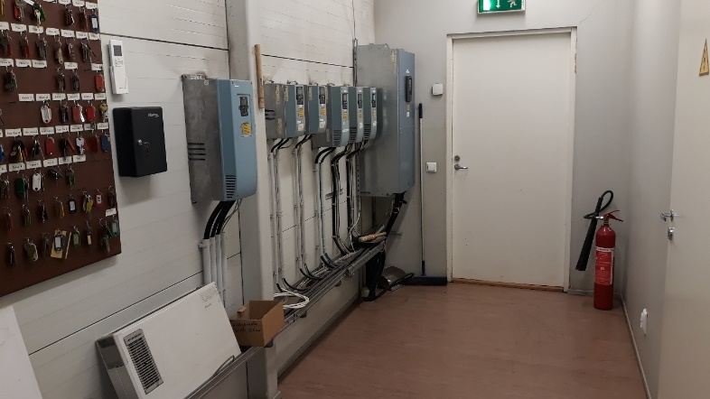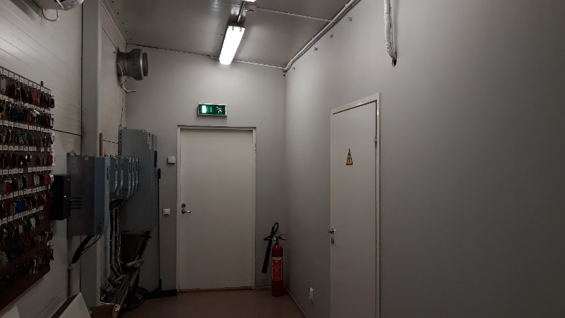
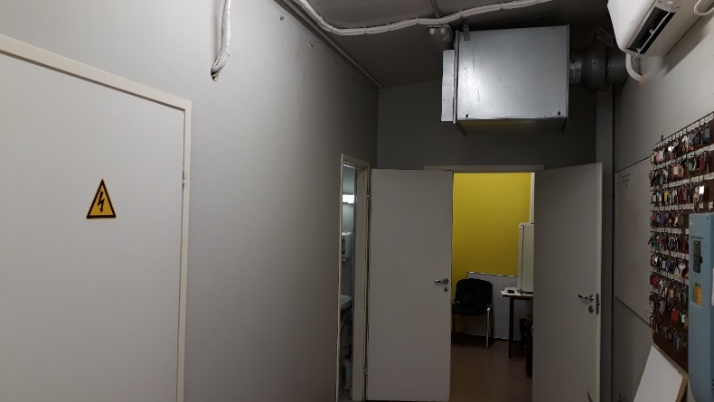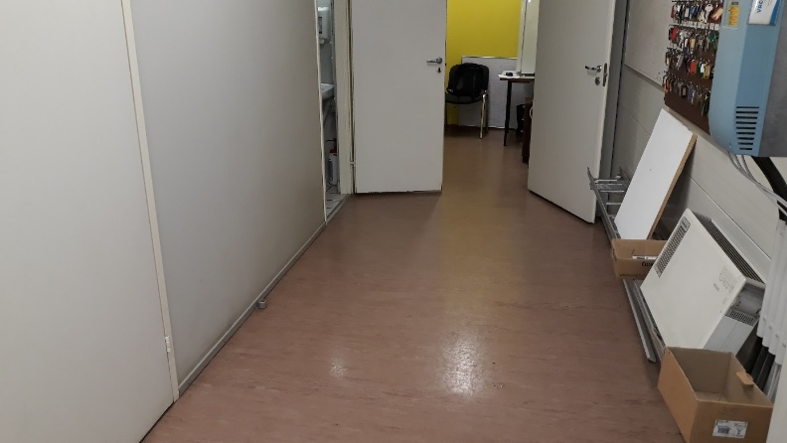

LAED – jäävad olemasolevad. Lae pind puhastada, vajadusel teostada kohtparandustööd.

SEINAD – Sändvits sein puhastada. Sändvits ja tava seinte ühenduskohtadesse - nurkadesse on paigaldatud uued plastiknurgad min 20x 20 mm. Puhastus ja korrastustööd teostada Paide koostootmisjaama vastutava elektrikäidu isiku nõusolekul, kooskõlastusel ja juuresolekul – sagedusmuundurite ala. Ülejäänud seintel vigastatud kohad, augud, avaused, praod muljumised pahteldada, lihvida, kruntida ja värvida. Seinapinnad värvida üle 2x eelnevalt kooskõlastatud tooniga värviga. Värviks kasutada poolmatti niiskuskindel vesialuseline akrüülvärv või lateksvärvi kõrgete hügieeninõuetega ja kulumiskindlusega, Vähemalt klass 2 (ISO 11998 200x 5-20mikronit; SFS 5000-10000 pesu). Seina värvitoonid ja avaustes tehtavad parendustööd eelnevalt kooskõlastada tellija esindajaga. Ruumis asuvatele sagedusmuundurite alale ette rajada paneel võrksein, mille paneele oleks kerge eemaldada juurdepääsuks sagedusmuunduritele. Sagedusmuundurite ala laius tagaseinast on 44 cm, pikkus 290 cm, seina kõrgus 170 cm. Paneel-võrgu silma suurus ei tohi olla suurem kui 5 x 10 cm, soovitavalt 2D või 3D 4mm zn kattega võrkpaneel.

UKSED – uksekomplektid vahetada uute vastu või remontida, remontimise korral tuleb kõik osad parandada ja üle värvida, sh ka välisuste liistud (olemasolevad koostatud mitmest tükist! ). Juhul kui asendatakse ainult ukselehed, siis tuleb piidad viimistleda ja üle värvida. Kõikide uste lukud peavad olema töökorras. Pundunud ja mädanenud ukseliistud asendada uutega. Vajadusel välja vahetada ka ukselehed. Uste üldine viimistlus peab olema ühene ja märkamatu, ning ei tohi olla silma torkavaid erinevusi tööde tulemuses.

PÕRANDAD – samad tingimused mis on operaatorite ruumile ja köök-puhkeruumile

Saavutatav tulemus ja tööde kvaliteet:
LAED – on puhtad ja esteetilised. Parandustööd on teostatud selliselt et parandused ja üleminekud ei hakka silma. Moodul ripp lagede plaadid on terved ja puhtad, vahetatud plaadid on sarnase mustriga ja värviga, raamistik on sirge, puhas ja esinduslik. Valgustid on paigaldatud korrektselt. Ventilatsiooniplafoonid, on puhastatud. Juhul kui plafooni värv ei ole valge ja ei paista värske välja, peab plafoon olema üle värvitud läikiva emailvärviga või paigaldatud uued.
SEINAD – on üle värvitud 2x eelnevalt kokkulepitud värvitüübiga ja värvitooniga, seina parandustööd, aukude täitmine, avauste kinni katmine, pragude likvideerimine ja muud parandustööd on teostatud selliselt, et paranduskohad ja üleminekukohad ei hakka silma. Aktiivselt käidavatesse nurkadesse on paigaldatud plastiknurgad min 20x20 mm. Seinte viimistluse ja värvimise ajaks on kõikidel lülititel ja pistikutel seintelt ära võetud dekoratiiv raamid. Peale töid on teostatud sändvitš seinte põhjalik pesu. Seinte nurkadesse on paigaldatud uued plastiknurgad min 20x 20 mm. Põranda ja seina vaheline vuugisegu-silikoon on vahetatud, parandatud et jääks korrektne välisilme, või siis on paigaldatud uued plastikust põrandaliistud.

AKNAD – Valveinseneride ruumi kõik aknad sh ka sise. paled on viimistletud, aknalaud kas üle värvitud või paigaldatud uued, aknad töö lõppedes pestud mõlemalt poolt puhtaks. Kõik ruumidega seotud plastik-klaaspaneelid, -komplektid on puhastatud ja pestud, tulemuseks peavad olema valged plastikuosad.

UKSED / LUKUD - olemasolevad ja alles jäänud, määrdunud ja kulunud värviga uksed on üle värvitud lahustipõhise emailvärviga (mittemäärduv ja kergesti puhastatav värv). Uste viimistlus ja remonttööde teostusel on tagatud uste terviklikus ja esteetiline välimus ning samaväärne ligilähedane visuaalne ilme võrrelduna uute ustega. Pundunud ja mädanenud ukseliistud, ning ukselehed on asendatud uutega. Välja on vahetatud uksepakud. Puidust uksepiidad ja lengid, millised on võimalik parandada, viimistleda ja ülevärvida ei ole vaja välja vahetada. Juhul kui oletatavad viimistlus ja remonttööd ei annaks tulemust, on välja vahetatud kogu uksekomplektid. Ustel olevad lukukomplektid on seatud töökorda ja peavad riivistuma ning lukustuma. Uste üldine viimistlus peab olema ühene ja märkamatu, ning ei tohi olla silma torkavaid erinevusi tööde tulemuses. Kõik ruumidega seotud Plastikuksed on puhastatud ja pestud, tulemuseks peavad olema valged plastikuosad.

PÕRANDAD - kõikidesse ruumidesse on paigaldatud uued põrandakatted, millised on töödeldud ja kaetud kaitseainega (vastavalt katte paigaldus ja hooldusjuhendile). PVC põrandatel on teostatud parandustööd, vuugid, praod on täidetud, kate on pinna külge liimitud. Paigaldatud on uued seina ja põrandaga sobivad põrandaliistud.
Välja on vahetatu või parandatud seina ja põranda vahelist silikooni või Põrandale-seinale on liimitud uued veekindlad põrandaliistud. Peale remonttööde teostust on teostatud põrandate pesu. (kogu mustuse eemaldamine) ning pinnad on kaitstud kaitse ainega (töö, seadmed, ained või konsultatsioon on vajalik tellida professionaalselt koristusfirmalt). Põrandate ja põrandaliistude üldmulje peab olema ühtlane , esteetiline ja värske.

ELEKTRISÜSTEEM - vigastatud ja mittetöötavad, ning rikkis lülitid, seinakontaktid on asendatud uutega. Juhtmestik ja juhtmestiku karbikud mis jäävad olemasolevad on parandatud ja puhastatud. Mittetöötavad ja väljavahetatavad valgustid on asendatud uute LED valgustitega. Kõik elektriseadmete ja osade kaitseaste vastab ruumi eripärale. Uued paigaldatud elektriseadmed sobituvad kokku olemasolevate elektri seadmetega ja üldise interjööriga.

MÖÖBEL – Paigaldatud on uus mööbel. Uus mööbel koosneb erinevatest sektsioonidest, põranda kappidest ja ühest monoliitsest töötasapindadest, ning seinale kinnitatud kappidest. Töötasapind sisaldab roostevaba valamut, milline on ühe sektsiooniline ja omab kõrval nõrgumisala (valamu paigalduskohteelnevalt ruumi kasutajatega läbi arutada). Valamu sisaldab uut kompleksset segistit koos uute ühendustorudega ning Valamutel on ka uued äravoolutorud sifoonid torustikud koos haisulukkudega. Töötasapinna taha on paigaldatud töö tasapinna ja seinakapi vaheline seina osa (otsa ja külgseinad) kuni kappideni või kappide taha on kaetud kas glasuurplaatidega või niiskuskindla paneelidega. Ühenduskohtadesse on paigaldatud katteliistud ja silikoon, niiskuskindlalt, vältimaks vee ja niiskuse sattumist paneelide taha. Paigaldus ja viimistlustööd on teostatud korrektselt ja esteetiliselt. Kõigil ustel on metallist käepidemed kahe kruvi kinnitusega, soovitavalt kandilise kujuga.

SANITAARTEHNIKA, TORUSTIKUD – VALAMUD on välja vahetatud uute vastu valamutel on välja vahetatud segistid ja nende ühendustorud. Valamute viimistlus ja kinnitus on teostatud korrektselt. Valamutel on välja vahetatud sifoonid ja haisulukud ja painduvad torustikud kuni magistraaltoruni seinal. Veetorud seintel on vahetatu välja ja paigaldatud korrektselt alates piiritluspunktist.
WC pott on paigaldatud uus. Kontrollitud on poti äravoolud, vajadusel hermetiseeritud. Veetorud seintel ja ühendustorud on välja vahetatud ja paigaldatud korrektselt.

